МКОУ «Новокаякентская СОШ»
с. Новокаякент
Каякентский район Республика Дагестан

Таблица «Вирусы»
(для учащихся 9-10 классов)

Автор: учитель биологии
МКОУ «Новокаякентская СОШ»
Умалатова Равганият Бийбулатовна

с.Новокаякент
2017 г.

Пояснительная записка
Данная таблица «Вирусы» рекомендуется для учащихся 9-10 классов. Материал можно использовать при прохождении темы «Вирусы» в 9- 10 классах. Таблица включает описание понятия «вирус», информацию об открытии вируса, свойства вирусов, вирусные заболевания, описание бактериофага и его воздействие на клетку. Таблицу можно использовать для подготовки к ОГЭ и к ЕГЭ.
Задачи: ознакомление учащихся с понятием «вирус», информацией об открытии вируса, свойствами вирусов, вирусными заболеваниями, описанием бактериофага и его воздействие на клетку.
Таблица «Вирусы»
Вирусы

Вирус (от лат. virus — яд) — простейшая форма жизни на нашей планете, микроскопическая частица, представляющая собой молекулы нуклеиновых кислот (ДНК или РНК) , заключенные в защитную белковую оболочку и способные инфицировать живые организмы
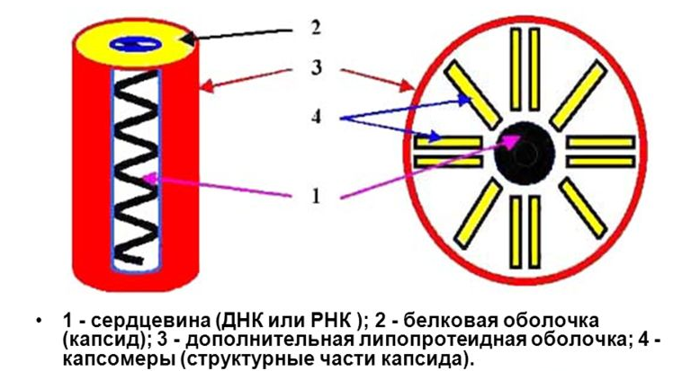

Открытие
В 1852 г. русский ботаник Д.И. Ивановский впервые получил инфекционный экстракт из растений табака, пораженных мозаичной болезнью. Когда такой экстракт пропустили через фильтр, задерживающий бактерии, отфильтрованная жидкость все еще сохраняла инфекционные свойства. В 1898 г. голландец Бейеринк придумал новое слово «вирус» (от латинского слова, означающего «яд»), чтобы обозначить этим словом инфекционную природу определенных профильтрованных растительных жидкостей. Хотя удалось достичь значительных успехов в получении высокоочищенных проб вирусов и было установлено, что по химической природе это нуклеопротеиды (сложные соединения, состоящие из белков и нуклеиновых кислот), сами частицы все еще оставались неуловимыми и загадочными, потому что они были слишком малы, чтобы их можно было увидеть с помощью светового микроскопа. Именно поэтому вирусы и оказались в числе первых биологических структур, которые были исследованы в электронном микроскопе сразу же после его изобретения в тридцатые годы XX столетия.

Свойства вирусов
Вирусы обладают следующими свойствами:
1.Это мельчайшие живые организмы.
2.Они не имеют клеточного строения.
3.Вирусы способны воспроизводиться, лишь проникнув в живую клетку. Следовательно, все они – облигатные эндопаразиты. Иными словами, вирусы могут жить, лишь паразитируя внутри других клеток. Большинство из них вызывает болезни.
4.Вирусы устроены очень просто. Они состоят из небольшой молекулы нуклеиновой кислоты, либо ДНК, либо РНК, окруженной белковой или липопротеиновой оболочкой.
5.Они находятся на границе живого и неживого.
6. Каждый тип вируса способен распознавать и инфицировать лишь определенные типы клеток. Иными словами, вирусы высокоспецифичные в отношении своих хозяев.
Размеры
Вирусы – это мельчайшие живые организмы, размеры которых варьируют в пределах от 20 до 300 нм; в среднем они раз в пятьдесят меньше бактерий. Их нельзя увидеть с помощью светового микроскопа, и они проходят через фильтры, не пропускающие бактерий.
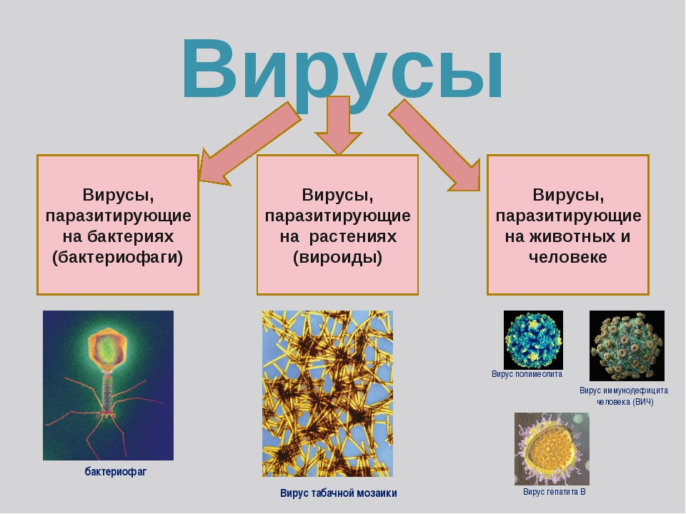
Вирусы

Простые  состоят из нуклеиновой кислоты | Сложные  состоят из нуклеиновой кислоты, капсида, липопротеидной мембраны дополнительной оболочки.
Вирусные заболевания
ДНК-содержащие:  1.оспа  2.грипп  3.герпес  4.папиллома | РНК- содержащие:  1.простуда  2.СПИД  3.паротит  4.корь  5.полиомиелит  6.желтая лихорадка  7.краснуха
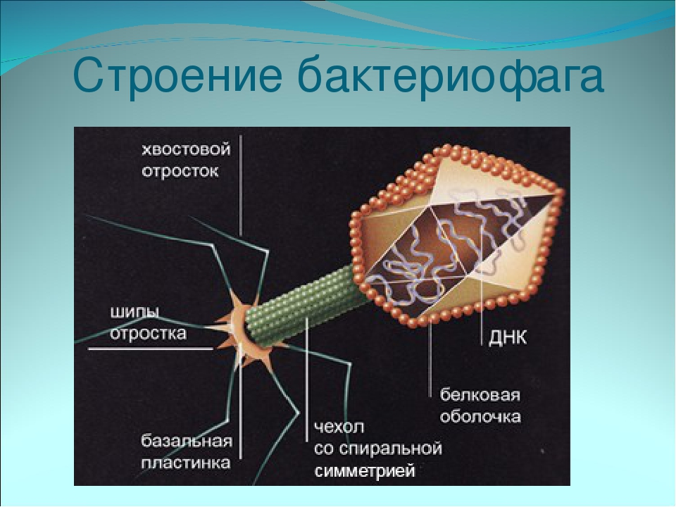
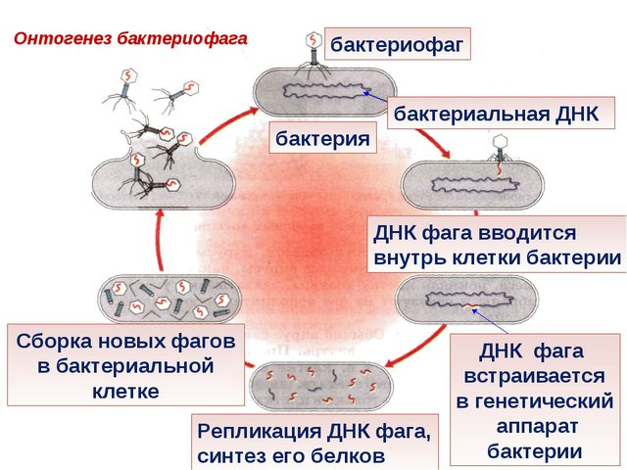

Источники информации:
1.https://arhivurokov.ru/multiurok/html/2017/01/07/s_5871299e3d587/521672_1.png
2.https://ds02.infourok.ru/uploads/ex/062e/0002772d-d422d8bf/img5.jpg
3.http://proznania.ru/books.php/?page_id=455
4.https://ds02.infourok.ru/uploads/ex/12a7/0001c056-4e7310d3/640/img14.jpg
5.https://ds04.infourok.ru/uploads/ex/067f/000486d6-bea7950d/img14.jpg

